ПРОФСОЮЗ МАШИНОСТРОИТЕЛЕЙ РЕСПУБЛИКИ БАШКОРТОСТАН
РЕСПУБЛИКАНСКИЙ КОМИТЕТ

П Р Е З И Д И У М

п о с т а н о в л е н и е

г. Уфа 16 февраля 2016года

«Об уровне оплаты труда на предприятиях отрасли
по итогам работы за 2015 год»

На основании представленных отчетов в 2015 году достигнут рост объемов производства по сравнению с 2014 годом следующими предприятиями отрасли ООО НПО Станкостроение» (158,0%), ОАО «Мелеузовский завод металлоконструкций» (143,0%), АО МК «Витязь» (137,2%), ООО «СалаватГидравлика» (118,2%), «Геоспейс Технолоджис Евразия» (110,0%), ФБУ ЦСМ РБ (108,0%), ОАО «БелЗАН» (104,8%), ОАО «НефАЗ» (102,7%), ОАО «Мелеузовский ЗЖБК» (100,4%).
За тот же период произошло значительное снижение объемов производства на следующих предприятиях: ОАО «Салаватнефтемаш» (60,2%), ОАО «Уралтехнострой-Туймазыхиммаш» (81,2%), ГУП «БашНИИНефтемаш» (72,8%),), ОАО «ТЗАБВ» (51,9%), ЗАО «БЗРП» (89,0%), ОАО «Иглинский весовой завод» (76,0%), ОАО «УЗГВ» (85,3%). В ООО ПК «Автоприбор» (69,3%) с декабря 2015 года начата процедура конкурсного производства. Процессы, происходящие в машиностроительном производстве, определенным образом отразились на уровне заработной платы.
По данным Госстата по Республике Башкортостан среднемесячная заработная плата в республике составляет 25312 рублей или 103 % к уровню 2014 года. При этом индекс потребительских цен составил 114,2 %.
Средняя Заработная плата на предприятиях машиностроения за 12 месяцев 2015 года сложилась на уровне 23942 рубля, что составляет 104,0 % к уровню 2014 года. При этом самая низкая средняя заработная плата сложилась на предприятиях ООО ПК «Автоприбор» - 12396 рублей (91,0 %), и в ОАО «УЗГВ» - 13653 рублей (100,0 %), ОАО «Иглинский весовой завод» - 15530 рублей (109 %) и составляет менее 2-х кратной величины прожиточного минимума трудоспособного населения в Республике Башкортостан.
Самый высокий уровень заработной платы достигнут на предприятиях ФБУ ЦСМ РБ - 54500 рублей, ЗАО «БЗРП» - 33575 рублей, ОАО «Уралтехнострой-Туймазыхиммаш» 26026 рублей, ОАО «НЕФАЗ» - 25601 рублей, и превышает величину ПМТН более, чем в 2,8 раза.
В 14 предприятиях произошел рост средней заработной платы. Наибольший темп роста заработной платы к уровню 2014 года достигнут в ОАО МК «Витязь» - 125,9%, ООО «СалаватГидравлика» - 118,6 %, ОАО «НЕФАЗ» - 117,0 % ОАО «БелЗАН» - 111,9 %, ОАО «Мелеузовский завод металлоконструкций» - 111,4 %, ОАО «Иглинский весовой завод» - 109,0%.
К сожалению, на пяти предприятиях отрасли в 2015 году произошло снижение заработной платы к уровню 2014 года, и темп роста составил в ОАО «ТЗАБВ» - 84,0 %, ОАО «Салаватнефтемаш» - 82,0 %, ОАО «Уралтехнострой-Туймазыхиммаш» - 97,3 %, ООО «Геоспейс Технолоджис Евразия» - 98,7 %, ООО «ПК Автоприбор» - 91,0 %.
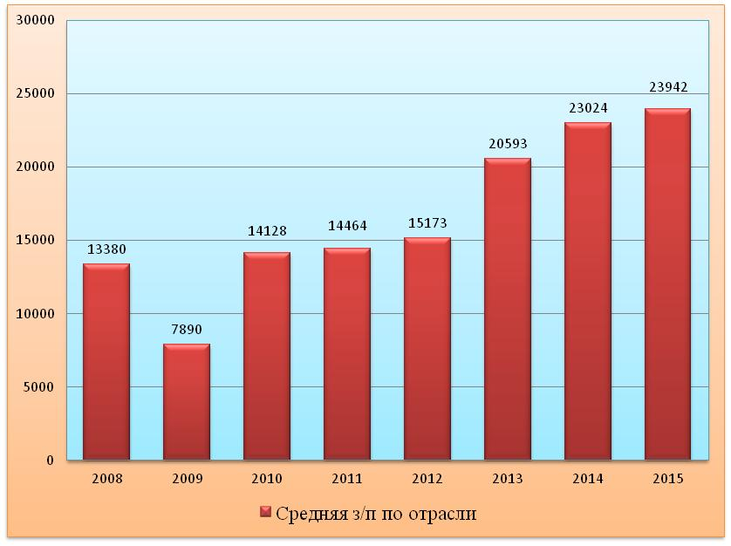

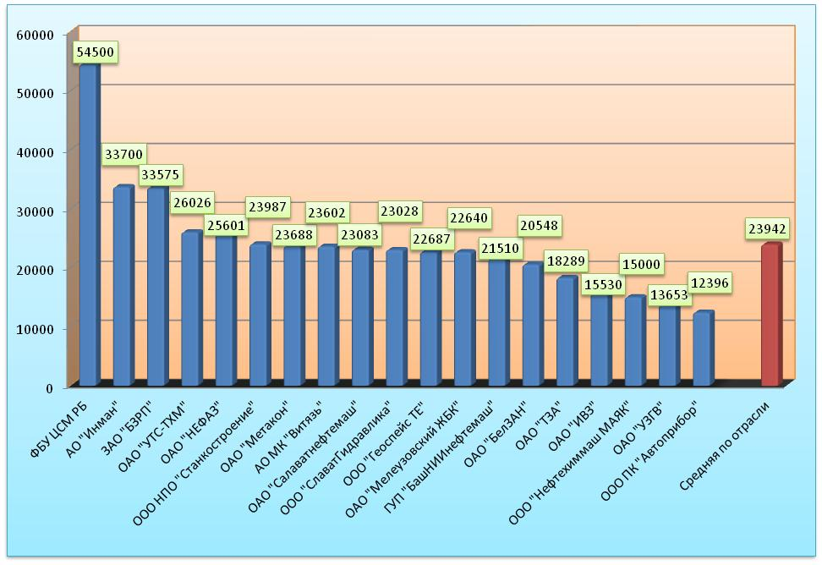
По представленным данным (Форма 1Э за 12 месяцев 2014 года) на 19 предприятиях нет работников, получающих заработную плату ниже величины прожиточного минимума трудоспособного населения в Республике Башкортостан (9197 рублей).
Задолженность по невыплаченной заработной плате сохраняется в ООО «ПК «Автоприбор» в сумме 21 млн. 765 тысячи рублей в отношении 300 работников, что составляет около 4,5 месяцев. На данном предприятии задолженность по заработной плате будет выплачиваться в рамках конкурсного производства в соответствии с требованием законодательства.
В течение 2015 года заработная плата на предприятиях выплачивалась в сроки, установленные коллективными договорами. Незначительная задержка выплаты заработной платы (до 15 дней) в течение года была допущена в ОАО «Уралтехнострой-Туймазыхиммаш» и в ООО «СалаватГидравлика».
Уровень заработной платы на многих предприятиях продолжает оставаться низким (ниже среднего по отрасли и по РБ). Несмотря на это, пункт 3.7 Республиканского соглашения об обязанности работодателя индексировать заработную плату в связи с ростом потребительских цен на товары и услуги зафиксирован в коллективных договорах десяти предприятий: ОАО «НЕФАЗ», ОАО «БелЗАН», ООО «ПК Автоприбор», ООО НПО «Станкостроение», ОАО «Салаватнефтемаш», ООО «СалаватГидравлика», ОАО «Туймазинский завод автобетоновозов», ОАО «Уралтехнострой-Туймазыхиммаш», ООО «НефтехиммашМаяк», ООО «Геоспейс Технолоджис Евразия».
По представленной информации «Положения об индексации заработной платы» разработаны лишь на двух предприятиях - в ООО «СалаватГидравлика» и ОАО «БелЗАН». Профкомам необходимо проводить планомерную работу по разработке порядка индексации заработной платы и настойчиво добиваться от работодателей ее осуществления.
Пункт 3.5 Республиканского соглашения об обязанности работодателя обеспечивать месячную заработную плату работникам, отработавшим за этот период норму рабочего времени и выполнившим нормы труда, в размере не ниже величины прожиточного минимума трудоспособного населения выполняется на всех предприятиях, независимо от наличия данного обязательства в коллективном договоре.
Минимальная заработная плата (тарифная ставка первого разряда) соответствует уровню Республиканского Соглашения (9643 рубля) только в 2-х предприятиях: ООО «Геоспейс Технолоджис Евразия» (11500 рублей) и ФБУ ЦСМ РБ (10000 рублей).
Тарифная составляющая в структуре фонда оплаты труда предприятия не менее 50% (п. 4.5 РОС) обеспечена на всех предприятия, за исключением ОАО «ТЗАБВ», ЗАО «БЗРП», ОАО «Мелеузовский завод металлоконструкций», ОАО «Мелеузовский ЖБК».
Согласно актам ревизии вопросы оплаты труда в течение года регулярно рассматривались на заседаниях профсоюзных комитетов.
Президиум республиканского комитета отмечает, что основной задачей всех выборных профсоюзных органов должна оставаться задача обеспечения контроля уровня заработной платы, своевременной ее индексации, не допущения задержек выплаты заработной платы. На решение этих вопросов должна быть направлена основная деятельность первичных профсоюзных организаций, их профсоюзных комитетов и республиканского комитета профсоюза.

Президиум республиканского комитета Профсоюза машиностроителей Р Б

п о с т а н о в л я е т:

- Информацию председателя Профсоюза Л.И. Тянутовой об уровне оплаты труда на предприятиях отрасли за 2015 год принять к сведению.
- Председателям ППО данное постановление рассмотреть на заседании профсоюзного комитета.
- Профсоюзным комитетам первичных профсоюзных организаций:
- Добиваться от работодателей индексации заработной платы в связи с ростом потребительских цен и установления тарифной ставки 1-го разряда на уровне Республиканского соглашения.
- Не реже двух раз в год на своих заседаниях рассматривать вопрос об уровне заработной платы и выполнении раздела коллективного договора «Оплата труда».
4. Республиканскому комитету профсоюза:
- осуществлять мониторинг уровня заработной платы работников отрасли.
- добиться рассмотрения вопроса повышения уровня оплаты труда в машиностроении в Республиканской Отраслевой Комиссии по регулированию социально-трудовых отношений.
5. Снять с контроля постановления президиума рескома профсоюза от 15.09.2015г.
6. Контроль исполнения данного постановления возложить на председателя Профсоюза Л.И. Тянутову.

Председатель Профсоюза Л.И. Тянутова

